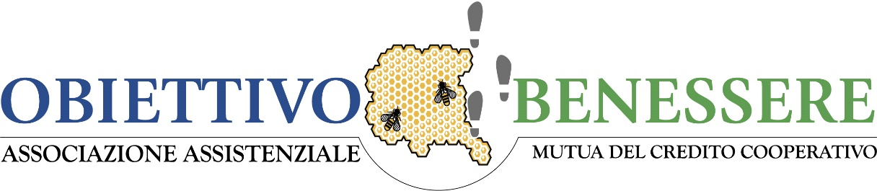

SEDE LEGALE: 33035 MARTIGNACCO (UD) VIA CIVIDINA, 9
SEDE OPERATIVA: 33034 FAGAGNA (UD) VIA UDINE, 36
TEL. 0432.637212

E-MAIL: info@obiettivobenesseresms.it - SITO INTERNET: www.obiettivobenesseresms.it
PEC MAIL: obiettivobenessere@casellapec.com - C.F. 94111810308

Socio Sostenitore

SITO INTERNET: www.primacassafvg.it - E-MAIL: info@primacassafvg.it
PEC MAIL: info@pec.primacassafvg.it

MANUALE
DI CORRETTA
PRASSI IGIENICA
per la somministrazione di cibi e bevande
in occasione di manifestazioni temporanee
delle Associazioni di Volontariato
nella Regione Friuli Venezia-Giulia

ai sensi del Regolamento (CE) 852/2004

Il “Manuale di corretta prassi igienica per la somministrazione di cibi e bevande in occasione di manifestazioni temporanee nella Regione Friuli Venezia-Giulia” elaborato da Obiettivo Benessere vuole rappresentare un concreto contributo alla diffusione e promozione della cultura della sicurezza alimentare presso le Associazioni di Volontariato del territorio friulano. L’utilizzo e l’impiego dei materiali in esso contenuti è completamente libero e gratuito

Udine, 15 giugno 2024

